**Gracias por todo su contacto de antemano y también por la oportunidad de trabajar en este caso.**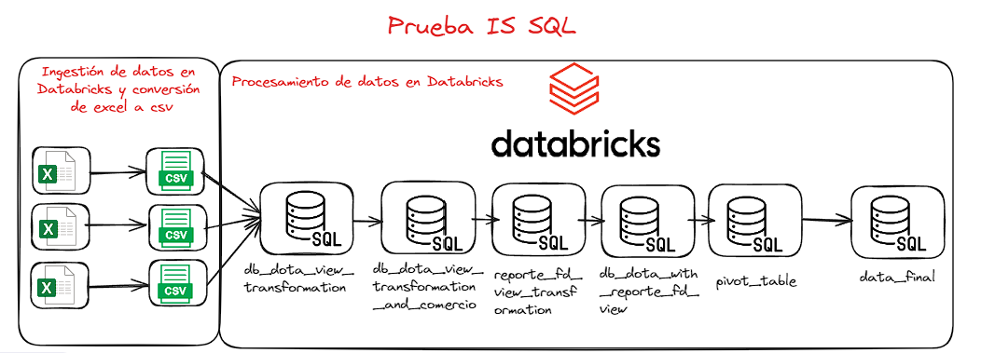

**1 - Ingesta de datos y transformación de xlsx a csv en python**

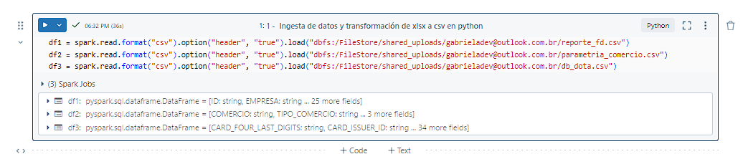

**2 - Creación de vistas para normalización de datos en SQL.**

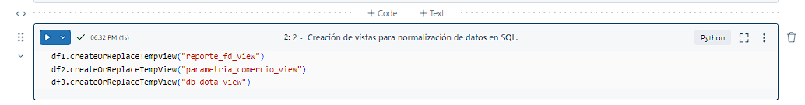

**3 - Normalizando datos de la tabla db_dota**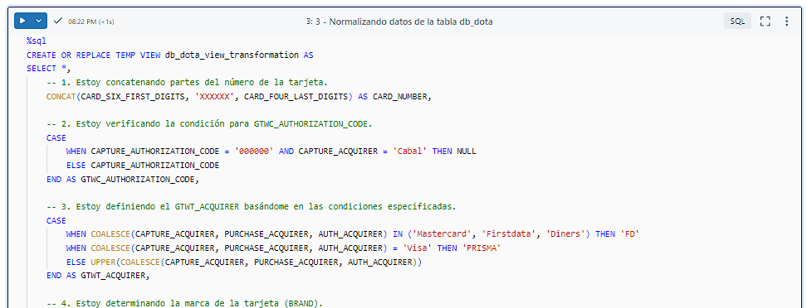

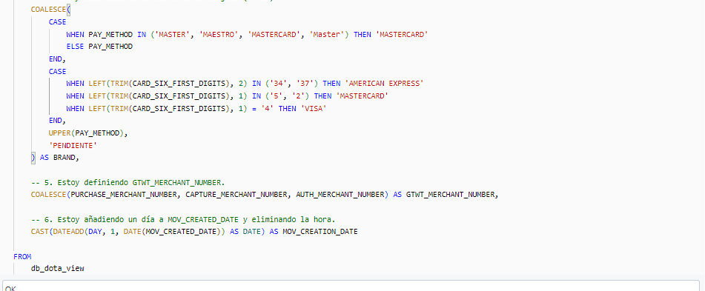

**4 - Combinando los datos de db_dota con los parámetros comerciales y filtrando ESTÁNDAR**

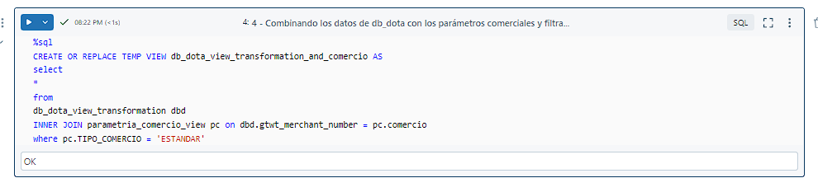

**5 - Agregar 2 columnas a la tabla reporte_fd**

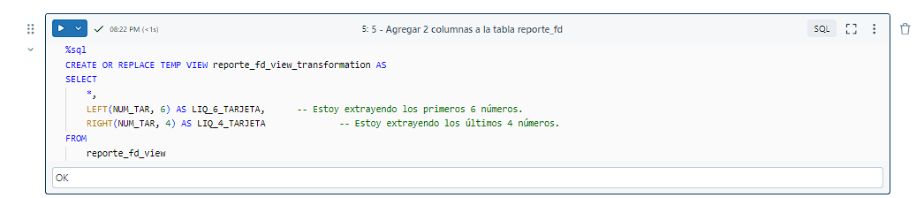

**6 - Unir los datos de las tablas db_dota con reporte_fd**

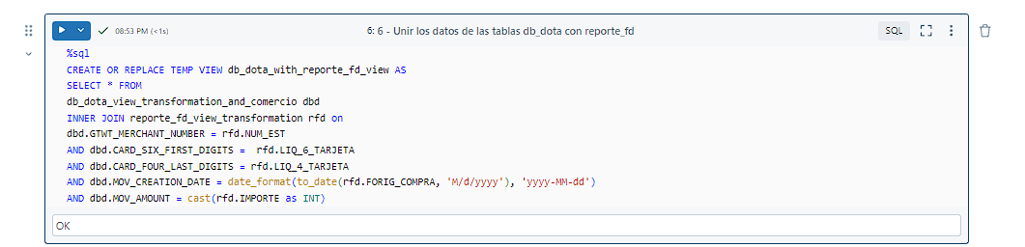

**7 - Agrupar los datos y crear la suma del campo importante**

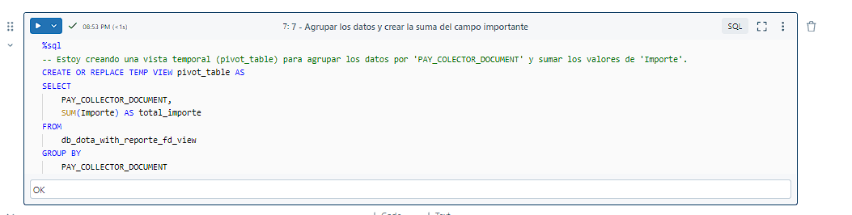

**8 - Creando la visión final con los datos y las reglas aplicadas.**

